# Relatório - Configuração do servidor ChatBCT

Por não ter conhecimento do ssh utilizei o site: <https://www.digitalocean.com/community/tutorials/how-to-install-and-use-docker-on-ubuntu-20-04>

para me axiliar.

Primeiramente realizei o login no servidor. Por padrão, o daemon SSH em um servidor é executado na porta 22, como usamos uma porta especifica foi necessario utilizar este comando: “ssh -p port_num username@remote_host”.

Após logar realizei a instalação do docker. O pacote de instalação do Docker disponível no repositório oficial do Ubuntu pode não ser a versão mais recente, para atualizar utilizei: “sudo apt update”.

Depois foi necessário instalar alguns pacotes de pré-requisito que permitem o apt usar pacotes HTTPS: “sudo apt install apt-transport-https ca-certificates curl software-properties-common”.

Em seguida, adicionei a chave GPG para o repositório oficial do Docker ao sistema: “curl -fsSL https://download.docker.com/linux/ubuntu/gpg | sudo apt-key add -”.

Também adicionei o repositório Docker a fontes apt: “sudo add-apt-repository "deb [arch=amd64] https://download.docker.com/linux/ubuntu focal stable"".

Certificando que estou instalando a partir do repositório Docker e não do respositório padrao do Ubuntu: “apt-cache policy docker-ce”.

Instalando o Docker: “sudo apt install docker-ce”.

Verificando se está instalado: “sudo systemctl status docker”

Após realizar a instalação do Docker, realizei a instalação do Docker Compose, para garantir que utilizei o repositório do Docker Compose: “sudo curl -L "https://github.com/docker/compose/releases/download/1.29.2/docker-compose-$(uname -s)-$(uname -m)" -o /usr/local/bin/docker-compose”.

Em seguida, defini as permissões corretas para que o docker-compose seja um comando executável: “sudo chmod +x /usr/local/bin/docker-compose”.

E para verificar se a instalação ocorreu corretamente: “docker-compose --version”.

# Observações

1 - Durante o processo de instalação do Docker me deparei com esta imagem: 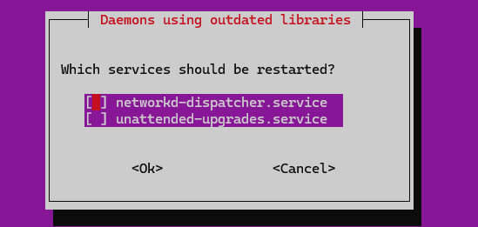

Não entendi o que estava acontecendo e tive que pesquisar em outros sites, descobri que existiam serviços utilizando utilizando bibliotecas desatualizadas, reiniciando eles garanti que funcionassem com bibliotecas atualizadas.